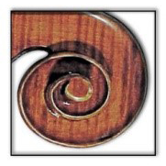
МУЗИЧКА ШКОЛА
„Др Војислав Вучковић“
Чачак, Цара Душана 25 / 322-282 ; 311-108
www.muzickaskolacacak.edu.rs e-mail: muzickacacak@gmail.cом

ПРИЈАВА ЗА УПИС У ОМШ
-ванредни ученици-

- Презиме и име ученика____________________________________________________
- Школска година уписа_____________________________________________________
- Који разред ученик уписује и који пут________________________________________
- Статус ученика(редован или ванредан)_______________________________________
- Образовни профил/смер који ученик уписује___________________________________
- Презиме и име мајке _____________________________________________
- Презиме и име оца _____________________________________________
- Датум и место рођења ученика______________________________________________
- ЈМБГ ученика____________________________________________________________
- Адреса становања ученика_________________________________________________
- Контакт телефон_________________________________________________________

У Чачку,____________. године Потпис подносиоца пријаве

_________________________

